**DAFTAR PUSTAKA**

A, muhamad m. (2019). *Perancangan Dan Simulasi Perbandingan Performa Alat Penukar Kalor Shell And Tube AEL Dan AJL.* Yogyakarta: Skripsi Teknik Mesin, Univesitas Gajah Mada.

Anwar, syarifudin., & m, agung. b. (2022). Simulasi Numerik Pengaruh Jumlah Fuel Injector dan Dimensi Lubang Liner Ruang Bakar Turbojet 200 N. *Journal of Mechanical Design and Testing, 4 no 1*, 32-45.

Aditya, R.A & Yuamita, F. (2020). Perancangan Alat Kompor Oli Bekas Menggunakan Metode Quality Function Deployment (QFD) . *Tugas Akhir Thesis, Program Teknik Industri Fakultas Sains dan Teknologi Universitas Teknologi Yogyakarta*.

Agustiant, M. B., Widiawaty, C. B., & Ali, J. (2019). Desain Tungku Pembakar Sampah L 130. *Prosiding Seminar Nasional Teknik Mesin, Program Studi Manufaktur, Jurusan Teknik Mesin, Politeknik Negeri* , Jakarta.

Al fiqie, M. (2019). *Perancangan Solar CellHybrid Dengan Turbin Angin Sumbu Horizontal Dan Verifikasi Simulasi Berdasarkan Aspek Aerodinamika Serta Perpindahan Panas.* Yogyakarta: Skripsi Teknik Mesin, Universitas Gajah Mada.

Anggara, R., Suwandi, & i, R. F. (2019). Pengaruh Jumlah Lubang udara Pada Tungku Pembakaran Serta Variasi Kecepatan Aliran Udara Terhadap Kinerja Kompor Grasifikasi Dengan Bahan Bakar Pelet Kayu Jati. *Teknik, 6*, 2.

Azi, K. M. (2022). *Rancang Bangun Mesin Pelet Ikan Berbasis Pemanas Hotgun.* Tegal: Skripsi Teknik Mesin, Fakultas Teknik dan Ilmu Komputer, Universitas Pancasakti Tegal.

Balka, A. (2021). Perancangan Kompor Berbahan Bakar Oli Bekas Dengan Kombimasi Blower. *Laporan Tugas Akhir, Jurusan Teknik Mesin Universitas Andalas Padang*.

Chasanah, U. (2016). *Analisa Pengaruh Sudut Dan Tebal Kisi Pengaman Terhadap Performa Bow Thruster Menggunakan Metode CFD.* Surbaya: Skripsi Teknik Sistem Perkapalan, Fakultas Teknologi Kelautan, Institut Teknologi Sepuluh Nopember.

Fahruyadi, D. (2022). *Perancangan Mesin Asah Gergaji Circular Saw Dan Desain Simulasi Bebas Statis Menggunakan Software CAD.* Tegal: Skripsi Teknik Mesin, Fakultas Teknik dan Ilmu Komputer, Universitas Pancasakti Tegal.

Gamayel, A Octavianus, G. (2021). *Tutorial Ansys Worbench Untuk Bidang Mekanikal Jilid I.* Retrieved from Media Sains Indonesia: www. penerbit.medsan.co.id

Haryanto. B, M. (2012). *Buku Ajar Perpindahan Panas.*

Jack. P. Holman. (2010). Heat Transfer, Tenth Edition (McGraw-Hill Series in Mechanical Engineering). Retrieved from www.mhhe.com

Kurniawan, A. B. (2022). *Analisa Perpindahan Panas Desalinasi Single Slope Still Dengan Metode Komputasi.* Tegal: Skripsi Teknik Mesin, Fakultas Teknik dan Ilmu Komputer, Universitas Pancasakti Tegal.

Margono & Rahardjo, H.P. (2011). Rancang Bangun Prototype Tungku Pembakar Sampah Radioaktif. *Jurnal Perangkat Nuklir Volume 05 Nomor 01*.

Maulana, A. (2021). *Analisa Laju Pembakaran Pada Alat Pembakar Sampah Berbahan Bakar Oli Bekas. Tegal.* Tegal: Skripsi Teknik Mesin, Fakultas Teknik dan Ilmu Komputer, Universitas Pancasakti.

Naryanto, R. F. (2021). Simulasin Numerik Pada Downdraft Gasifier Biomassa Dengan Computational Fluid Dynamic. *Teknovasi, 8*, 2.

Prabowo, S.A. (2009). Easy to Use Solidworks. *CV. Andi Offset*.

Pratama, A., Basyirun, Atmojo, Y.W., Ramadhan., & Hidayat, A.R. (2020). Rancang Bangun Komor (Burner) Berbahan Oli Bekas. *Majalah Ilmiah Mekanika Volume 19 Nomor 2*, 95.

Riyanto, A. W. (2021). *Perancangan Kompor Berbahan Bakar Gas LPG Untuk Pembuatan Mesin Uap Dengan Kapasitas 30 Kg.* Tegal: Skripsi Teknik Mesin, Fakultas Teknik dan Ilmu Komputer, Universitas Pancasakti Tegal.

Syarifudin, A., & bramantya, M. A. (2021). *Desain Dan Simulasi CFD Ruang Bakar.* Yogyakarta: Tesis Magister Teknik Mesin, Universitas Gajah Mada.

Tawaf, N. (2021). Perancangan Alat Pembakaran Sampah Tanpa Asap Untuk Mengatasi Pencemaran Lingkungan. *Jurnal SaintekA, 2*, 2.

Tuzzahra, A. R. (2020). Pengaruh Ukuran Lubang Udara Pada Tungku Pembakaran Serta Variasi Kecepatan Aliran Udara Terhadap Performa Kompor Gasifikasi Updraft Dengan Optimasi Bahan Bakar Kayu Sengon.

**LAMPIRAN**

Lampiran 1 Nama – Nama Bagian Tungku Api Pembakar Sampah

Lampiran 2 Job Sheet Panci Tungku Api

Lampiran 3 Job Sheet Kerangka Tungku Api

\

Lampiran 4 Proses Simulasi

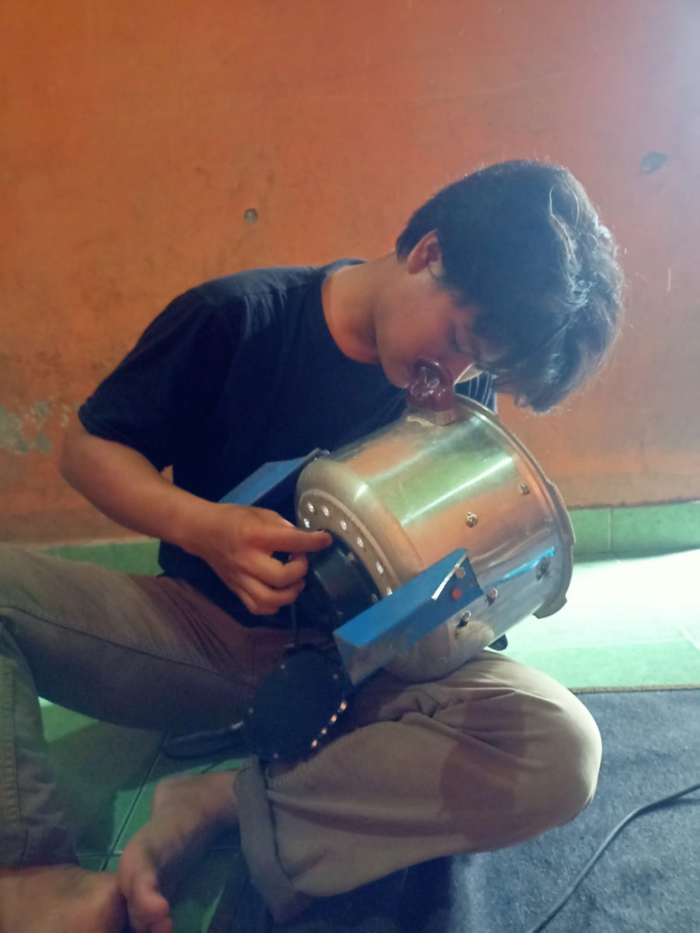

Lampiran 5 Proses Pembuatan

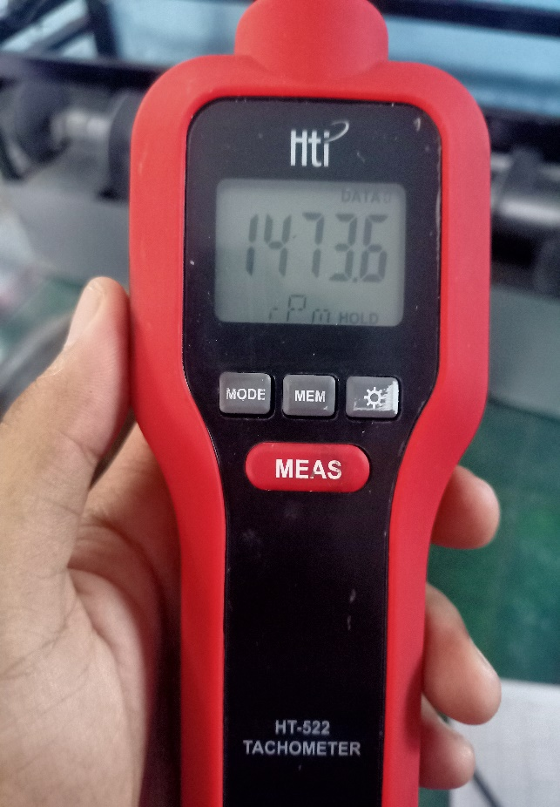

Lampiran 6 Proses Pengambilan Data

Lampiran 7 Bentuk Jadi Tungku Api Pembakar